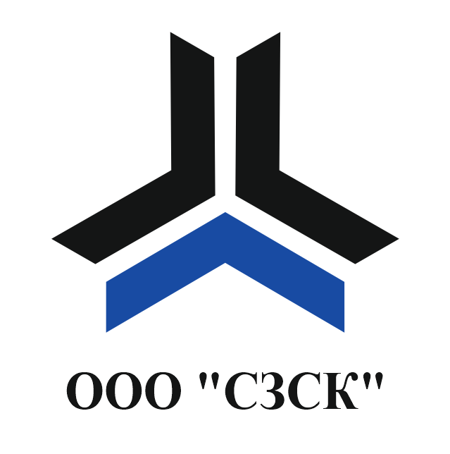
624091, РФ, Свердловская обл,
г. Верхняя Пышма, ул.Орджоникидзе, 9-142
тел. (343) 361-13-23, +7-922-116-31-50
Электронная почта: szsk-office@mail.ru Сайт: www.szsk-group.ru

Опросный лист №
на Емкость подземную дренажную ЕПП (ЕП)

1. Наименование предприятия-потребителя и его адрес_____________________________________
________________________________________________тел._______________________________________
2. Наименование организации, заполняющей опросный лист________________________________
_________________________________________________тел.________________________________
3. Должность и ФИО лица, заполняющего опросный лист___________________________________
__________________________________________________тел._______________________________
Технические характеристики:
Номинальный объем |  | м³
Внутренний диаметр |  | мм
Высота горловины |  | мм
Наличие подогревателя |  | нет |  | водяной |  | электрокабель
Наличие электронасосного агрегата |  | нет |  | есть
Глубина погружения электронасосного агрегата |  | мм
Особые требования:

Место для печати
Руководитель предприятия___________________________

